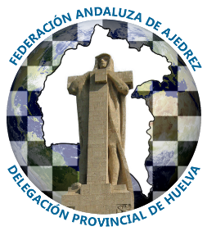

**AUTOCAR PARA LOS CAMPEONATOS DE ANDALUCIA DE AJEDREZ DE MENORES EN ROQUETA DE MAR (ALMERIA)**

**LUGAR DE JUEGO: Hotel Bets Roqueta **** de ROQUETA DE MAR ALMERIA.**

**SALIDAS DE HUELVA: JUEVES DIA 25/04/2019**

**8h 45 H.  Huelva Parada Frente a McDonald Avda/ Molino de la vega s/n**

**9h.20 H.  Bollullos del Condado Parada en Bar Frontera-Junto a Gasolinera.**

**SALIDA DE ROQUETA DE MAR: DOMINGO 28/04/2019 A LAS 15,45 H. APROXIMADAMENTE.**

**PARADAS DE LLEGADA EN LOS MISMOS LUGARES DE SALIDAS.**